UJIAN TENGAH SEMESTER (UTS) GANJIL TAHUN AKADEMIK 2024/2025

Mata Kuliah : PBA.2116432 / al-Mu’jamiyah
Semester : 6 / Enam
Program Studi : S1 Pendidikan Bahasa Arab
Kelas : Offline / Online
Hari / Tanggal : Sabtu, 03 Mei 2025
Dosen Pengampu : Joni Kawijaya, M.Pd.

Petunjuk :

1. Isilah pertanyaan pada lembar jawaban yang telah disediakan;
2. Jangan lupa tuliskan Nama, NIM, dan Mata Kuliah;
3. Periksa dengan teliti jawaban anda, jangan sampai ada yang terlewatkan;
4. Apabila terdapat soal yang belum jelas dapat ditanyakan kepada pengawas.

SOAL:

- Jelaskan definisi kamus!
- Jelaskan menurut pendapat saudara, kenapa seorang pembelajar bahasa perlu menggunakan sebuah kamus?
- Jelaskan kelebihan dan kekurangan kamus al-Munjid karya Louis Ma'luf dibandingkan kamus Lisān al-'Arab karya Ibnu Manzhur!
- Sebutkan hal apa saja yang seharusnya diperhitungkan oleh seorang penulis kamus sebelum memulai pengembangan sebuah kamus, berikan argumen saudara terkait hal itu!
- Apa tantangan utama dalam penyusunan sebuah kamus? Jelaskan solusi yang mungkin bias dilakukan untuk meningkatkan akurasi dan kelengkapan muatan kamus tersebut!

SELAMAT MENGERJAKAN

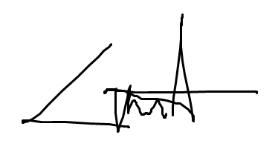    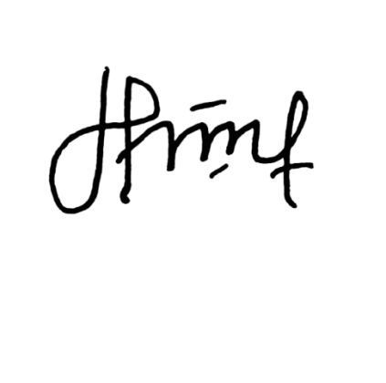  Di Validasi oleh :  Ketua Prodi Pendidikan Bahasa Arab  NAMA : Yusuf Mustofa, M.Pd.  NIDN : 2102109304 | Dosen Pengampu  NAMA : Joni Kawijaya, M.Pd.  NIDN : 2118089303

